**Escuela Normal de Educación Preescolar**

Licenciatura en Educación Preescolar

Ciclo escolar 2020 – 2021

**Unidad 2**

**Tema:** Anticipando lo que viene

**Curso:** Tutoría

**Maestra:** Gloria Elizabeth Martínez Rivera

**Alumna:** Argelia Azucena Esquivel Castillo

Numero de lista #3

Sexto Semestre Sección A

Saltillo Coahuila a, 23 de junio del 2021

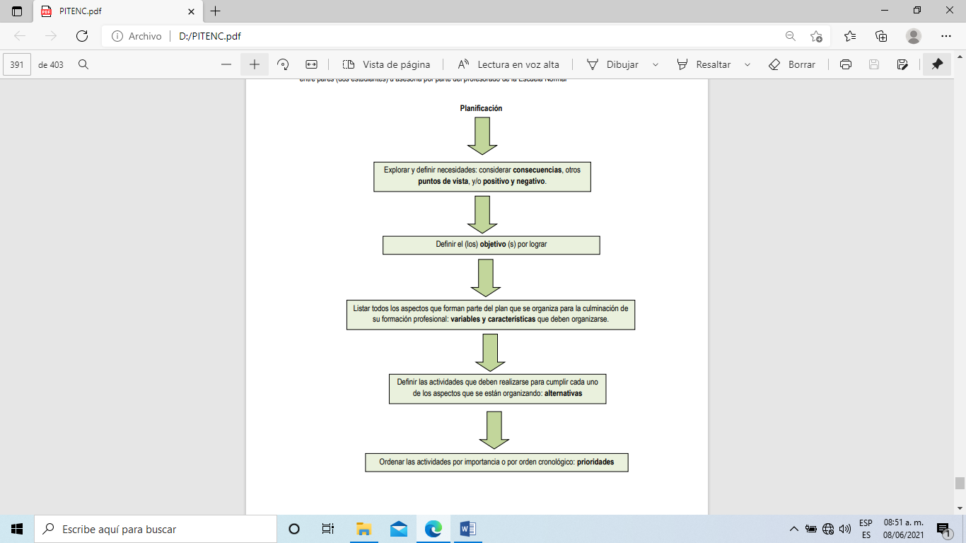



Importancia del apoyo y disposición de la educadora titular hacia la practicante



* Plantear estrategias que ayuden a mantener una comunicación favorable entre educadora y practicante normalista, para ayudarla a enriquecer su práctica profesional y lograr los aprendizajes de los alumnos.
* Trabajar en conjunto educadora y practicante para motivar a los padres de familia y a los niños para que cumplan con las actividades solicitadas y envíen las evidencias para conocer el avance o retroceso de los alumnos.



* Empatía de la educadora con la practicante y alumnos
* Nivel académico de la educadora y de la practicante
* Trabajo colaborativo entre la comunidad educativa y los padres de familia



* actividades claras y sencillas para que sean comprendidas con facilidad por parte de los padres de familia
* diseño de reconocimientos para motivar a los niños y a los padres
* fomentar la paciencia en la educadora para mantener disposición y buena comunicación con la educadora



1. Actividades claras y sencillas para que sean comprendidas con facilidad por parte de los padres de familia
2. Diseño de reconocimientos para motivar a los niños y a los padres
3. Fomentar la paciencia en la educadora para mantener disposición y buena comunicación con la educadora

**Escuela Normal de Educación Preescolar**



**TERCER GRADO**

**Dra. Gloria Elizabeth Martínez Rivera**

**UNIDAD DOS**

**TUTORÍA**

|  |  |
| --- | --- |
| **Tema** | **TUTORÍA DE PARES Y ANTICIPANDO LO QUE VIENE** |
| **Propósito** | Que a lo largo del último año de formación profesional los estudiantes se beneficien, a través de la tutoría entre pares de las competencias profesionales desarrolladas y rasgos del perfil de egreso adquiridos para fortalecer su máximo desarrollado durante sus jornadas de práctica docente intensiva y elaboración de su documento recepcional u opción de titulación seleccionada para anticipar lo que viene al egresar e integrarse al campo laboral |
| **Actividad** | Los estudiantes y el profesor tutor detectan de manera Planificada la necesidad de establecer la tutoría entre pares (dos estudiantes) u asesoría por parte del profesorado de la Escuela Normal |
| **Rúbrica** | Realizar de manera consiente cada una de las actividades y entregarlas a tiempo en escuela en red o por correo  Trasladar la información a documento Word en donde puedas colocar la portada el contenido y la conclusión de la actividad |
| **Fecha de entrega** | 14 de junio del 2021. |